Fun Race: Media Edukasi Lingkungan Ceria Pemilahan Sampah Organik dan Anorganik di SDN Dadapan 2
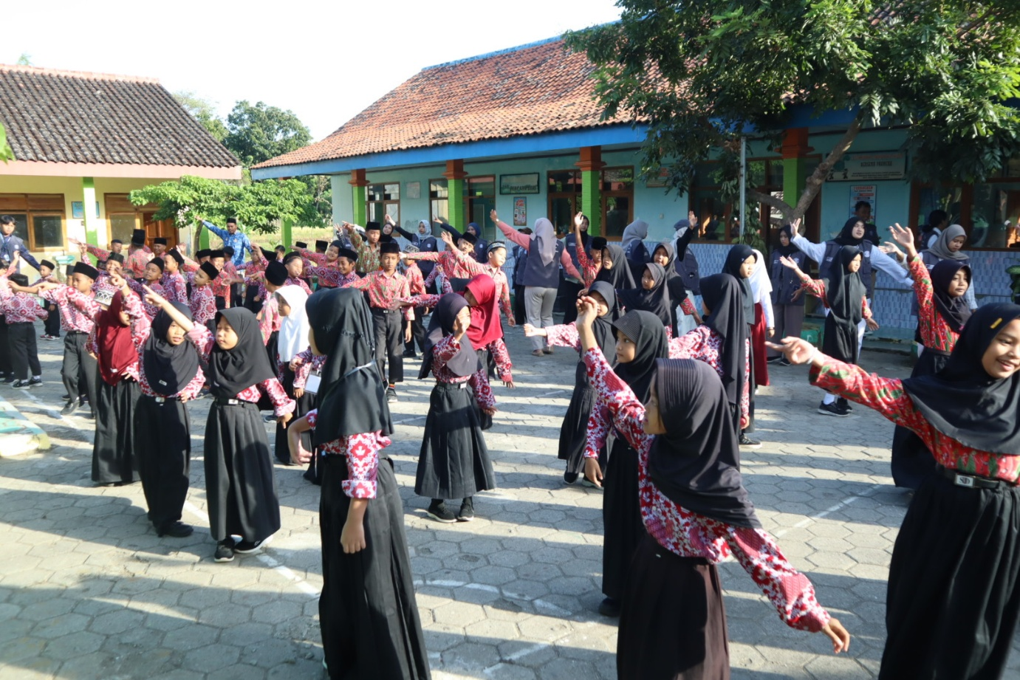
Dadapan.desa.id - Pada 17 Juli 2025, kegiatan bertemakan “Fun Race (Fun Recycling and Clean Environment)” yang diadakan oleh Kelompok KKN 111 UIN Sunan Ampel Surabaya berlangsung dengan meriah dan penuh antusiasme. Acara ini digelar di SDN Dadapan 2 dan diikuti oleh seluruh siswa dari kelas 1 hingga kelas 6. Tujuan utama kegiatan ini adalah untuk mengedukasi anak-anak tentang pentingnya pengelolaan sampah organik dan anorganik, sekaligus menanamkan kesadaran lingkungan sejak dini.
Gambar 1 Senam bersama siswa SD Dadapan 2 dengan Mahasiswa KKN 111 UINSA
Sejak awal acara, suasana sudah tampak begitu meriah. Wajah-wajah ceria para siswa terlihat jelas, penuh semangat mengikuti setiap rangkaian kegiatan yang sudah disiapkan. Acara diawali dengan senam bersama yang melibatkan semua siswa dari berbagai kelas. Para mahasiswa KKN juga ikut turun ke lapangan, mendampingi dan memeriahkan suasana dengan gerakan yang kompak dan penuh semangat.
Mahasiswa KKN melanjutkan kegiatan dengan sesi edukasi berbasis permainan. Sambil mempersiapkan alat-alat permainan, mereka mengajak para siswa untuk tetap berbaris dan mendengarkan arahan terlebih dahulu. Mahasiswa KKN memberikan penjelasan singkat tentang aturan dan cara bermain, supaya semua siswa bisa mengikutinya dengan baik dan tidak bingung.
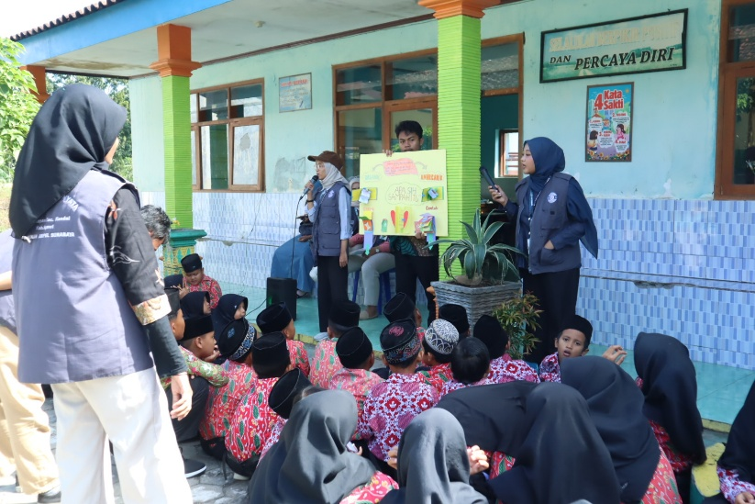
Selanjutnya, para pemandu dari tim KKN 111 membuka acara di dalam kelas dengan menyanyikan lagu tentang memilahan sampah dan menjaga lingkungan. Lagu ini dinyanyikan bersama-sama oleh seluruh peserta dengan gerakan sederhana yang menyenangkan. Tak hanya itu, anak-anak juga diajak membuat jargon kelompok kreatif dan semangat membara yang kemudian diteriakkan bersama-sama untuk membakar semanga
Setelah sesi pembukaan, anak-anak dibagi ke dalam beberapa kelompok kecil untuk mengikuti petualangan edukatif melalui tiga pos kegiatan. Di pos 1, peserta dikenalkan pada pengertian, manfaat, dan bahaya dari sampah organik dan anorganik. Penjelasan disampaikan dengan bahasa yang mudah dipahami anak-anak. Setelah itu, mereka diajak untuk memilah berbagai jenis sampah organik dan anorganik menggunakan media potongan kertas bergambarkan sampah, sehingga mereka bisa langsung membedakan mana yang termasuk sampah organik dan mana yang anorganik.
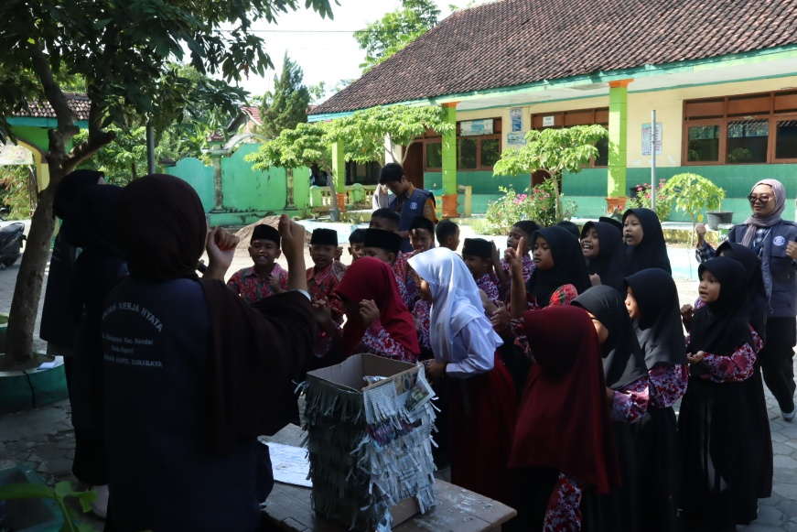
Kegiatan ini sangat membantu anak-anak dalam memahami konsep dasar pemilahan sampah. Di pos 2, anak-anak diajak menyalurkan kreativitas dengan menempel kreasi sampah di media kertas yang telah disediakan dan mereka juga ditantang untuk memungut sampah di sekitar lingkungan sekolah. Jika mereka menemukan sampah dengan tulisan “KKN 111 UINSA”, maka kelompok tersebut akan mendapatkan bintang tambahan. Ini menjadi salah satu bagian paling seru, karena anak-anak berlarian sambil mencari dan mengumpulkan sampah dengan penuh semangat.
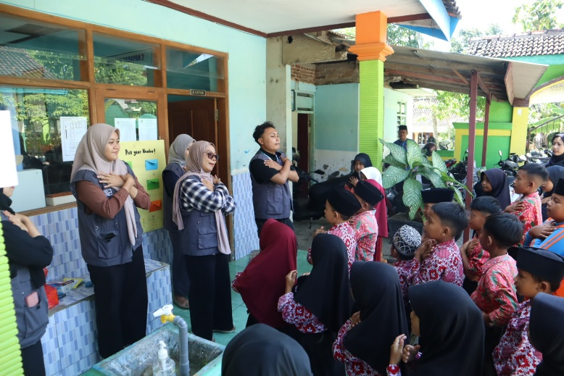
Kemudian di pos 3, dilakukan sesi review materi melalui kuis amplop. Setiap kelompok akan membuka amplop berisi pertanyaan seputar materi yang telah dipelajari, dan mereka harus mendiskusikan jawabannya bersama. Kuis ini bertujuan mengukur pemahaman sekaligus memperkuat materi edukasi yang telah diberikan sebelumnya.
Setelah seluruh kelompok menyelesaikan tantangan dari ketiga pos, acara ditutup panitia dengan menghitung jumlah bintang yang telah dikumpulkan oleh masing-masing kelompok dan pengumuman kelompok pemenang yang disambut sorak sorai seluruh peserta. Tidak hanya siswa yang terlibat aktif, para guru juga turut serta dalam mendampingi dan menyemangati anak-anak selama kegiatan berlangsung.
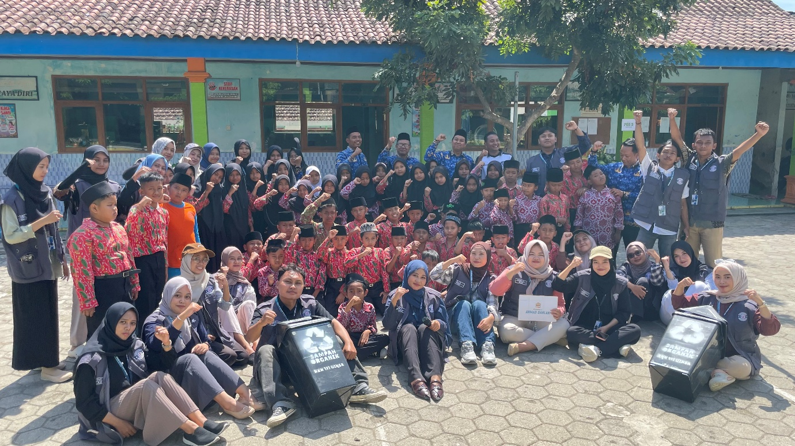
Guru kelas 6, Bapak Arif Sudiono, menyampaikan apresiasi atas kegiatan ini. “Saya mengucapkan terima kasih kepada teman-teman KKN 111 UINSA karena acara ini sangat mendidik bagi para siswa untuk belajar memilah sampah organik dan anorganik secara menyenangkan,” ujarnya
Kegiatan “Fun Race” menjadi bukti bahwa edukasi lingkungan bisa dikemas secara menarik, kreatif, dan menyenangkan. Harapannya, semangat peduli lingkungan yang ditanamkan hari ini dapat terus tumbuh dalam diri setiap siswa di SDN Dadapan 2.
Penulis : Nadia Rachmayanti
Editor : Dimas Yoga Pratama

